El SIMAR y su incidencia en la competitividad de los pequeños productores en la Provincia de Manabí

The SIMAR labeling and its impact on the competitiveness of small producers in the Province of Manabí

SIMAR e seu impacto na competitividade dos pequenos produtores da Província de Manabí

Yohana Paola Buenaventura-Vélez ^{I}
paulab.davila@hotmail.com
https://orcid.org/0000-0002-2648-108X

Faviola Beatriz Vera-Velásquez ^{II}
faviola.vera@utm.edu.ec
https://orcid.org/0000-0001-9996-7841

Andrés Mariano Delgado-Kuffo ^{III}
universaldkam@hotmail.com
https://orcid.org/0000-0002-6667-8493

Correspondencia: paulab.davila@hotmail.com

Ciencias técnicas y aplicadas
Artículo de revisión

*Recibido: 05 de abril de 2021 *Aceptado: 28 de abril de 2021 * Publicado: 10 de mayo de 2021
- Estudiante de Maestría en Administración de Empresa del Instituto de Posgrado de la Universidad Técnica de Manabí, Licenciada en Contabilidad y Auditoría, Portoviejo, Ecuador.
- Ingeniera Comercial, Magíster en Docencia en Investigación Educativa, Docente de la Universidad Técnica de Manabí, Portoviejo, Ecuador.
- Economista, Magíster en Administración de Empresas, Investigador Independiente, Ecuador.
Resumen
El Ecuador es el pionero en la región en la adopción del Sistema de Identificación, Marcación, Autentificación, Rastreo y Trazabilidad Fiscal de Bebidas Alcohólicas, Cervezas y Cigarrillos de Producción Nacional (SIMAR), que permite la fiscalización tributaria eficiente de las industrias cuyas mercancías afectan al pago del Impuesto a los Consumos Especiales (ICE). La presente investigación tiene como propósito general analizar la incidencia de identificación, marcación, autentificación, rastreo y trazabilidad fiscal de bebidas alcohólicas, cervezas y cigarrillos de producción nacional en la productividad de los pequeños productores de la Provincia de Manabí. Esta investigación es de enfoque cuantitativa de tipo descriptiva., utilizando como instrumento de recolección de información el cuestionario, aplicado a 57 productores. Concluyéndose, que los productos que se producen en Manabí son específicamente licores de fruta, aguardiente, vinos y rompope, con un alto estándar de calidad manteniendo la propiedad de la campiña manabita, lo que conlleva a que los consumidores tengan preferencia por este tipo de licor. Manabí cuenta con un productor de Whisky que tiene un alto nivel, por su calidad y precio logra tener preferencia en el mercado local, por ende, el control de etiquetado en las empresas del sector licorero es de gran importancia debido a que durante años fueron afectados por las falsificaciones y adulteraciones, con la utilización de la plataforma SIMAR podremos verificar a través del código QR el tipo de producto que se está adquiriendo, garantizando la calidad del producto ante los consumidores.
Palabras clave: Sistema de identificación (SIMAR) bebidas alcohólicas; competitividad; pequeños productores.

Abstract
Ecuador is the pioneer in the region in the adoption of the System of Identification, Marking, Authentication, Tracking and Fiscal Traceability of Alcoholic Beverages, Beers and Cigarettes of National Production (SIMAR), which allows efficient tax inspection of the industries whose merchandise affects to the payment of the Tax on Special Consumption (ICE). The general purpose of this research is to analyze the incidence of identification, marking, authentication, tracking and fiscal traceability of alcoholic beverages, beers and cigarettes of national production in the productivity of small producers in the Province of Manabí. This research is of a quantitative, descriptive approach, using the questionnaire as an instrument for collecting information, applied to 57 producers. Concluding, that the products produced in Manabí are specifically fruit liqueurs, brandy, wines and rompope, with a high quality standard while maintaining the property of the Manabí countryside, which leads consumers to prefer this type of liquor. Manabí has a Whiskey producer that has a high level, due to its quality and price it manages to have preference in the local market, therefore, the labeling control in the companies of the liquor sector is of great importance because for years they were affected due to counterfeits and adulterations, with the use of the SIMAR platform we can verify through the QR code the type of product that is being purchased, guaranteeing the quality of the product before consumers.
Keywords: Identification system (SIMAR) alcoholic beverages; competitiveness; small producers.

Resumo
O Equador é o pioneiro na região na adoção do Sistema de Identificação, Marcação, Autenticação, Rastreamento e Rastreabilidade Fiscal de Bebidas Alcoólicas, Cervejas e Cigarros de Produção Nacional (SIMAR), que permite fiscalização tributária eficiente das indústrias cujas mercadorias afetam a o pagamento do Imposto sobre Consumo Especial (ICE). O objetivo geral desta pesquisa é analisar a incidência da identificação, marcação, autenticação, rastreamento e rastreabilidade fiscal de bebidas alcoólicas, cervejas e cigarros de produção nacional na produtividade de pequenos produtores da Província de Manabí. Esta pesquisa é de abordagem quantitativa, descritiva, utilizando o questionário como instrumento de coleta de informações, aplicado a 57 produtores. Concluindo, que os produtos produzidos em Manabí são especificamente licores de frutas, aguardentes, vinhos e rompope, com alto padrão de qualidade mantendo a propriedade do sertão de Manabi, o que leva os consumidores a terem uma preferência por este tipo de licor. Manabí possui um produtor de Whisky de alto nível, devido a sua qualidade e preço atinge preferência no mercado local, portanto, o controle de rotulagem nas empresas do setor de licores é de grande importância pois durante anos foram afetadas devido às falsificações e adulterações, com a utilização da plataforma SIMAR podemos verificar através do código QR o tipo de produto que está sendo adquirido, garantindo a qualidade do produto perante os consumidores.
Palavras chave: Sistema de identificação (SIMAR) de bebidas alcoólicas; competitividade; pequenos produtores.

Introducción
El Servicio de Renta Interna (SRI) del Estado ecuatoriano es el ente encargado y responsable en el trazado y establecimiento de normas para la operación del sistema de identificación, marcación, autentificación, rastreo y trazabilidad fiscal en cuanto al Impuesto a Consumos Especiales (ICE), a través del (SIMAR), al cual le corresponde la regulación, normativa y control de tales bienes, a cuyos efectos intervienen el implementador, que es la persona jurídica designada por el SRI que prestará el servicio de identificación, marcación, autentificación, rastreo y trazabilidad; y por otra parte, participa el fabricante, que pagará al fisco una TASA SIMAR de USD. 0,01221 por cada CFS autorizado esto como normativa de regulación de la comercialización de tales productos; caso contrario estos bienes podrían ser objeto de incautación, remate, destrucción o donación a terceros. (Resolución del SRI No. NAC-DGERCGC16-00000455, 2016).
Este comportamiento da relevancia en el ámbito de las finanzas y la administración y regulaciones de recursos en el Ecuador, dado que, según refieren (Egas, Cifuentes, Toala, y Proaño, 2019), el Ecuador está ubicado como el sexto país consumidor de alcohol en Latinoamérica, razón por la cual el gobierno ha suscrito alianzas estratégicas con diversos organismos de control, tanto nacionales como internacionales, a fin de establecer planes y políticas que contribuyan a la disminución del consumo de alcohol, calificado como cosumo especial, debido a que el uso excesivo de estas bebidas está considerado como una de las principales cuasales de muertes en accidentes de tránsito, en concordancia con las cifras proporcionadas por el Servicio de Rentas Internas, (SRI, 2018).
El Impuesto a Consumos Especiales (ICE), se aplica a los bienes y servicios provenientes del territorio nacional y del extranjero, establecido en el artículo 82 de la Ley de Regimen Tributario Interno, entre los productos que se gravan con este impuesto tenemos las cervezas, los cigarros, licores, las bebidas gaseosas, los perfumes y los vehículos automotores. Este impuesto se calcula basándose en el precio de venta al público (PVP) propuesto bien por el fabricante o el importador menos el valor del ICE, tomando como base referencial los precios establecidos cada año por el Servicio de Renta Interna (SRI), a cuya base se aplican las tarifas ad-valorem.
Los ingresos nacionales de divisas por este concepto evidenciaron un incremento durante los años 2017, 2018 y 2019, que en lo relativo al mercado interno nacional llega a un 11% de incremento y un 2% de crecimiento marginal; y en lo que respecta al comercio exterior rebasó con creces el 50 %, lo cual obedece a una serie de factores entre los que destacan los que siguen a continuación: incremento de la demanda de productos importados, a consecuencia de la disminucion de los valores de aranceles por suscripción del acuerdo con la Unión Europea, entre otros factores.
(Sierra, 2015) indica que el ingreso de divisas al pais por concepto de recaudacion de impuestos implica el proposito de distribuir los recursos en forma equitativa para la cobertura de las necesidades que deben ser planificadas en el Presupuesto General del Estado, para cuyos efectos se aplican dos tipos de impuestos: los directos (que gravan las personas o entidades comercializadoras) y los indirectos (los que tributan al costo del consumidor final).
Al 22 de febrero de 2021, en el Ecuador existen 3.771,115 millones de productos marcados a nivel nacional, de los cuales 3.417,604 millones corresponden a cervezas, 159,762 millones corresponden a bebidas alcohólias y 173,749 corresponden a cigarrillos.
De acuerdo a las consideraciones antes expuestas, en este trabajo se pretende Analizar como incide en la competitividad de los pequeños productores en la provincia de Manabi ante la aplicación del Sistema de Identificación, Marcación, Autentificacion, Rastreo y Trazabilidad Fiscal de bebidas alcoholicas. Entre los resultados de la búsqueda constante de innovaciones, sosteniendo a la vez la ganancia en una empresa y manteniéndose ante la competencia, es una combinación detonadora de cambio constante y nos lleva a lo que algunos autores llaman “coevolución”.
(Malerba, 2005) sostiene que hay una estrecha relación entre las empresas e con el medio en el que se desenvuelven, expresando con ello la interdependencia entre todos los actores. La coevolución tiene influencia directa sobre la habilidad global de la empresa, cuyos objetivos al final del día son crecer y ser rentable. Es por la búsqueda de estos objetivos, que la mayor parte de los mercados se encuentran directamente influenciados por las tácticas de las grandes corporaciones, que moldean al mercado.

Materiales y Métodos
La investigación se desarrolló en la provincia de Manabí sobre el sistema de identificación, marcación, autentificación, rastreo y trazabilidad fiscal de bebidas alcohólicas y su incidencia en la competitividad de los pequeños productores, es de tipo histórica, descriptiva y documental, se aplicará el método deductivo y de análisis, haciendo uso de las fuentes de información primarias y secundarias, aplicando las técnicas de recolección de información, presentación e interpretación de resultados como el análisis de cifras, tabulación, con el fin de verificar la eficiencia o no de la aplicación de un sistema de identificación en la cultura tributaria.
Paralelamente, con base en entrevistas directas realizadas a los pequeños productores de la provincia de Manabí, se realizaron un estudio del empleo del sistema de identificación (SIMAR). Por último, a partir de la información obtenida, se presenta un panorama global de la situación que permita encontrar las mejores de los pequeños productores de la provincia de Manabí.

La industria de las bebidas alcohólicas en el Ecuador
Según, (Pazmiño, 2015) comenta, la industria cervecera del Ecuador nace en el año 1886, siendo los señores Leonardo Stagg y Martín Flores quienes adquieren un terreno que, a su vez, era fábrica de hielo situada al final del barrio Las Peñas; con la finalidad de establecer en la ciudad de Guayaquil la Lager Beer Breweries Association, el 9 de octubre de 1887, se inauguran las instalaciones de la primera cervecería en Guayaquil.
Al poco tiempo de estar radicada la industria en la ciudad de Guayaquil, logró un crecimiento económico significativo obligando a los dueños de esta a actualizar toda su maquinaria para así mejorar su producción. Lamentablemente, cuando la empresa se encontraba en todo su potencial a nivel de mercado ocurre el terrible “Incendio Grande” en el año de 1896. El incendio provocó la completa destrucción de la ciudad de Guayaquil desde la calle Aguirre hacia el norte. La fábrica recientemente remodelada, terminó en no más que un montón de hierro calcinado.
Los inicios del año 1913 marcaron una revolución de la industria cervecera en el Ecuador. Pilsener fue una de las cervezas con mayor aceptación a nivel nacional, a tal punto que la cervecería acordó con la Empresa de Ferrocarriles del Estado, el alquiler de sus vagones para poder transportar la cebada que provenía de la sierra ecuatoriana y también para poder llevar el producto a esas regiones.
El crecimiento imparable de la compañía provocó que a finales de 1921 se formara la Compañía de Cervezas Nacionales en el Ecuador, que después de dos años pasó a tomar posesión total de las acciones de la Ecuador Breweries Company. A partir de entonces, el crecimiento de la compañía era exponencial, vinieron fuertes inversiones, ampliación de las instalaciones y actualización de maquinaria, etc. Finalmente, como un logro adicional, la impecable trayectoria de la Compañía de Cervezas Nacionales, desde el mes de octubre del 2005 pasó a formar parte de una de las cerveceras más grandes y reconocidas a nivel mundial la SAB Miller. Con este breve recorrido sobre la historia de las bebidas alcohólicas en el Ecuador, hoy día esta industria es una de las que más cambios ha sufrido en el ámbito tributario, sobre por todas las reformas del Impuesto a los Consumos Especiales (ICE), que afectan al sector de bebidas alcohólicas del país.

El Servicio de Rentas Internas (SRI)
El SRI es la entidad encargada de la aplicación, regulación y recaudación de tributos en el país, esta institución tiene como misión de “gestionar la política tributaria, en el marco de los principios constitucionales, asegurando la suficiencia recaudatoria destinada al fomento de la cohesión social” (Servicios de Rentas Internas, 2019).
De acuerdo con el SRI, en el Ecuador existen ocho grupos principales de impuestos cada uno de estos con una finalidad en específico, estos son:

Tabla 1: Servicios de Rentas Internas
Impuesto | Finalidad
Impuesto a la Renta (IR) | Recaudación
Impuesto al valor agregado (IVA) | Redistribución
Impuesto a los consumos especiales (ICE) | Regulación del consumo
Impuesto a la contaminación vehicular (ICV) | Protección del medio ambiente
Impuesto redimible a las botellas plásticas no retornables | Impuesto a las botellas
Impuesto a la salida de divisas (ISD) | Busca evitar la salida de capitales del país, mediante la aplicación de una tasa fija porcentual al valor que se busca trasladar a otros mercados, restringiendo de alguna forma estas transacciones
Impuesto a las tierras rurales | Impuestos a las tierras rurales
Impuesto a los vehículos motorizados (IVM) | Impuesto a las patentes motorizados
Fuente: Servicio de Rentas Internas, 2019
Elaborado: Yohana Buenaventura Vélez

La aplicación en conjunto de todos estos impuestos, a través de la política tributaria en el Ecuador determina que los ingresos que se obtengan de la recaudación serán destinados al Presupuesto General del Estado para formar parte de los ingresos públicos, coadyuvando al desarrollo económico del país.
(Egas, Cifuentes, Toala, & Proaño, 2019) determina que el Servicio de Rentas Internas (SRI) y Servicio Nacional de Aduanas del Ecuador (SENAE) son las principales entidades reguladoras de la percepción de este impuesto cada año analizan puntos a favor y en contra de la recaudación de todos tributos que se recaudan en el Ecuador como son; mensuales, semestral y anualmente(SRI, 2018). Por su parte, señalan que “la falta de una cultura tributaria y la irresponsabilidad en el cumplimiento por parte de muchos contribuyentes en la declaración de impuestos y retraso de estos, originan multas e intereses sobre dichos pagos, lo que no genera más ingresos.
En este sentido, y desde la perspectiva de la presente investigación que, dentro del ámbito tributario, se mencionan los principales impuestos aplicados al sector licorero como son: el impuesto a la renta, el impuesto a los consumos especiales, Impuesto al valor agregado, así como el etiquetado SIMAR y la etiqueta fiscal.
Impuesto a la renta. Según el artículo 1 de la Ley del Régimen Tributario interno acorde a la última modificación del 03 de enero del 2019, el impuesto a la renta tiene como objeto el siguiente: “(…) el impuesto a la renta global que obtengan las personas naturales, las sucesiones indivisas y las sociedades nacionales o extranjeras, de acuerdo con las disposiciones de la presente Ley” (Servicios de Rentas Internas, 2019).
Impuesto al valor agregado. Según el artículo 52 de la Ley del Régimen Tributario interno, acorde a la última modificación del 03 de enero del 2019, señala que el objeto del impuesto al valor agregado es el siguiente:
Se establece el Impuesto al Valor Agregado (IVA), que grava al valor de la transferencia de dominio o a la importación de bienes muebles de naturaleza corporal, en todas sus etapas de comercialización, así como a los derechos de autor, de propiedad industrial y derechos conexos; y al valor de los servicios prestados, en la forma y en las condiciones que prevé esta Ley. (Servicios de Rentas Internas, 2019).
Existen básicamente dos tarifas para este impuesto que son 12% y tarifa 0%, respecto al sector licorero del país, la legislación tributaria engloba a la transferencia de bienes, en este caso los licores ya sean importados o de producción nacional, tienen que pagar el Impuesto al Valor agregado. Sin exoneración tributaria.
Artículo 59: señala “La base imponible, en las importaciones, es el resultado de sumar al valor en aduana los impuestos, aranceles, tasas, derechos, recargos y otros gastos que figuren en la declaración de importación y en los demás documentos pertinentes.” (Servicios de Rentas Internas, 2019)

Impuesto a los Consumos Especiales (ICE)
El ICE es uno de los impuestos indirectos que existen en el Ecuador, este se encarga del regular el consumo de bienes y servicios que mantienen elevados costos o que son considerados suntuarios, además, es considerado como uno de los impuestos más importantes para la recaudación impositiva en el país, aplicado a los productos que son nocivos para la salud o que afectan a la sociedad indirectamente, así como también a otros tipos de bienes y servicios en particular. En este sentido, (Hurtado & Rodríguez, 2010) comentan que los impuestos al consumo “son tributos de carácter indirecto que se aplican sobre el consumo de determinados bienes o servicios, dadas sus características o efectos son elegidos por el gobierno o la autoridad tributaria para ser sujetos de un impuesto particular”.
Por su parte,(Zabala, 2013) indica: “El impuesto al consumo se caracteriza como regresivo porque el consumo en porcentaje del ingreso tiende a disminuir a medida que se asciende en la escala de ingresos, a la vez que se sostiene que tal esquema en ningún momento considera la capacidad de pago del contribuyente”. La imposición al consumo no altera los incentivos a ahorrar, en sentido que trata de igual manera al consumo actual y al futuro, contrariamente a lo que ocurre con la imposición al ingreso.
Al respecto, “El Impuesto a los Consumos Especiales ICE, se aplica a los bienes y servicios, de procedencia nacional o importada, detallados en el artículo 82 de la Ley de Régimen Tributario Interno” (SRI, 2017). El ICE es un impuesto indirecto aplicado a ciertos productos suntuarios, por lo tanto, no son productos de primera necesidad y no forman parte de la canasta básica. Los productos que gravan este impuesto ICE, se encuentran: los cigarrillos, las bebidas alcohólicas, autos, videojuegos, entre otros.
Etiquetado Sistema de Identificación, Marcación, Autentificación, Rastreo y Trazabilidad Fiscal (SIMAR).
Dentro de las competencias del SRI, está la de construir una ciudadanía fiscal, por medio de la concientización, promoción y exigencia del cumplimiento de las obligaciones tributarias. Al respecto, nace el Etiquetado SIMAR, bajo al cumplimiento del convenio “Marco de la Organización Mundial de la Salud OMS”, para el control del tabaco, suscrito en Ginebra el 21 de mayo 2003 y ratificado el 25 de julio de 2016, publicado en el registro oficial Nª382 de 23 de octubre de 2006, con el cual Ecuador se comprometió a adoptar y aplicar medidas para la reducción de la demanda de tabaco , combatiendo el mercado ilícito, la protección del medio ambiente mediante medidas legislativas, ejecutivas administrativas eficaces. (SRI, 2017).
Asimismo, mediante resolución NAC-DGERCGC15-00000591, publicada Registro oficial Nº572 de 25 de agosto de 2015, se establecen las normas para el SIMAR, cuyo objetivo primordial es: La identificación, marcación, autentificación, rastreo y trazabilidad fiscal de bebidas alcohólicas, cervezas y cigarrillos de producción nacional, a través de la implementación de una solución tecnológica, que permite fortalecer el control tributario en la producción nacional, combatiendo el contrabando. Este servicio brinda una solución integral para obtener información respecto de la producción, comercialización y control tributario de los mencionados productos gravados, con el ICE, combatir la evasión, el contrabando, la subfacturación, la adulteración y la competencia desleal. (Manotoa, 2019).
Además, el referido autor, comenta que, para el estado será beneficioso en los siguientes aspectos:
- Eliminar los índices de evasión, elusión y fraude fiscal en bebidas alcohólicas, cervezas y cigarrillos de producción nacional.
- Fortalecer el control del ICE en los tres sectores.
- Incrementar los ingresos tributarios para financiar el presupuesto General del Estado.
- Atraer inversión extranjera directa.
Como lo señala en la resolución NAC-DGERCGC16-00000455 del 7 de noviembre de 2016, donde se establecen las normas para la operación del sistema de Identificación, Marcación y Autentificación, Rastreo y Trazabilidad Fiscal – SIMAR, en sus artículos 1, 2, 3 y 4:
Art. 1- Tasa del SIMAR: establece la tasa ´para el funcionamiento del SIMAR para los bienes gravados con el impuesto a los consumos especiales. En este sentido los bienes de producción nacional gravados con el ICE que serán controlados a través del SIMAR son:
- Bebidas alcohólicas.
- Cigarrillos.
- Cervezas.
Art. 2. Presupuesto de causación de la tasa SIMAR: Toda persona natural o sociedad, fabricante de bienes gravados con ICE, señalados en el artículo 1, recibirán el servicio SIMAR de los bienes que produce.
Se entenderá prestado el servicio al momento que SRI autorice la elaboración y entrega de componentes físicos de seguridad denominados CFS, acto por el cual será obligatorio su pago por parte del fabricante.
Art. 3 Cuantía: La tarifa de la tasa es de USD 0,01221 por cada componente físico de seguridad – CFS – autorizado.
Mediante Resolución No. NAC-DGERCGC17-00000174publicada en el Suplemento del R.O. No. 956 de 6 de marzo de 2017, en su Artículo Único numeral 2 se establece: “Sustitúyase el artículo 3 por el siguiente: Art. 3.- Cuantía. - La tarifa de la tasa del SIMAR será de USD 0,00 por componente físico de seguridad – CFS – autorizado”.
Art. 4 Contribuyentes: Están obligados al pago de la tasa antes referida en calidad de contribuyentes, las personas naturales y sociedades que produzcan nacionalmente bienes gravados con el ICE controlados mediante SIMAR. (Servicios de Rentas Internas, 2019).

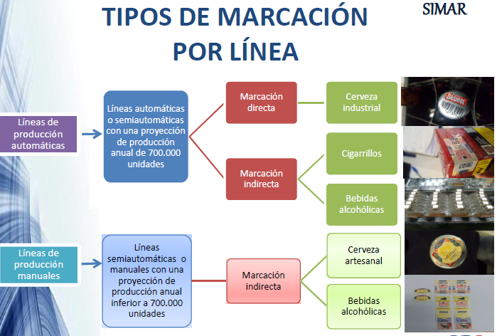
Figura 1: Proceso de solicitud, entrega colocación y activación de CFS

Las solicitudes de CFS deberán realizarse a través del aplicativo SIMAR. Los plazos (Art. 12 de la Resolución No. NACDGERCGC16-00000455):
- Las solicitudes recibidas el 1 al 12 del mes, serán autorizadas por el SRI hasta en 3 días hábiles posteriores al día 12.
- Las solicitudes recibidas el 13 al 25del mes, serán autorizadas por el SRI hasta en 3 días hábiles posteriores al día 25.
- Las solicitudes recibidas a partir del día 26 hasta finalizar el mes, serán consideradas para el primer período del mes siguiente.
- Adjuntar a la solicitud de CFS las notificaciones sanitarias de cada producto requerido.
Una vez que el SRI ha revisado y validado las solicitudes de CFS, se procederá con la emisión del documento: “Resolución de Autorización de CFS”, que será notificado electrónicamente al sujeto pasivo en su buzón de notificaciones que consta en el sistema SRI en Línea.
En caso de existir observaciones de parte del SRI respecto a la solicitud de CFS del contribuyente, las mismas serán enviadas por medio del correo SIMAR@sri.gob.ec.
El Artículo 13 de la Resolución No. NAC-DGERCGC16-00000455 y sus reformas, establece: Los componentes físicos de seguridad serán puestos a disposición o entregados a los contribuyentes del SIMAR hasta en cuarenta y cinco (45) días calendario a partir de su autorización.
Para los contribuyentes con líneas de producción automática los CFS serán entregados directamente por el implementador en las respectivas plantas de producción.
Para los contribuyentes con líneas de producción manual, el proveedor del servicio SIMAR entregará los CFS al personal Administrativo Financiero del SRI en las Agencias Zonales a las que correspondan las plantas de producción de los contribuyentes. SIMAR envía un correo electrónico a los contribuyentes para que se acerquen a retirar los CFS solicitados, en el cual se indica la dirección de la Agencia Zonal.
Los CFS deben ser aplicados por el contribuyente en su línea de producción en la tapa de las botellas, y posteriormente activados en la aplicación webwww.simar.ec, atendiendo lo dispuesto en el manual de aplicación de CFS que se encuentra en la web institucionalhttp://www.sri.gob.ec/web/guest/implementacion-proyecto-simar.

Análisis e interpretación de los resultados
Pregunta 1.- ¿Considera usted que es beneficioso la aplicación de la Normas establecidas por el SRI para las operaciones del Sistema de Identificación (SIMAR)?

Figura 2: Beneficio de las normas del SRI
Fuente: Pequeños productores de Manabí
Elaborado: Buenaventura Vélez, 2021

Análisis interpretación de los resultados: Frente a este interrogante los encuestados manifestaron lo siguiente: Los 57 pequeños productores estuvieron totalmente de acuerdo lo que representa un 100%; para la opción de acuerdo 0% indeciso 0% en desacuerdo el 0%. La aplicación de las normas establecidas por el SRI es de gran beneficio para nuestros negocios porque un sistema de control orientado a disminuir el comercio ilícito de este tipo de bienes y adicionalmente simplificar las labores de control a nivel nacional. Según el Reglamento para la Aplicación de la Ley de Régimen Tributario Interno dispone que toda persona natural o sociedad, fabricante de bienes gravados con el ICE está obligada a aplicar los mecanismos de control para la identificación, marcación y rastreo de dichos bienes, en los términos establecidos por la Administración Tributaria.
Pregunta 2.- ¿Qué año obtuvo un mayor volumen de ventas de licor nacional?

Figura 3: Año con Volumen de Venta de Licor Nacional
Fuente: Datos del SRI
Elaborado: Buenaventura Vélez, 2021

Análisis e interpretación de los resultados: Con la consulta realizada señaló los siguientes datos del SRI: Con el ítem de mayor volumen de ventas de licor nacional predomino el año 2017 con el 34,89 %; en el año 2018 con el 25,29%; en el 2019 con el 27,4; en el 2020 con el 12,42% de volumen de ventas. Según las cifras del Servicio de Rentas Internas SRI, durante 2017, 2018, 2019 y 2020 las ventas de las bebidas alcohólicas en la provincia de Manabí ascienden a USD 7’245.0000; con respecto al año 2017 las ventas alcanzaron los USD 2’528.000 que representa un 34.89%; en el año 2018 ventas por USD 1’832.000 con el 25,49%; En el 2019 se registran ventas por USD 1’985.000 que representa el 12,42 %; y en el 2020 las ventas fueron USD 900.000 con el 12,42 % en el contexto de la emergencia sanitaria, las ventas de esta industria registraron una caída importante en comparación a los períodos anteriores.
Pregunta 3.- ¿Con la implementación de este Sistema (SIMAR) en su negocio mejoraría su participación en el mercado frente a los competidores ilegales, que constantemente amenazan las ventas?

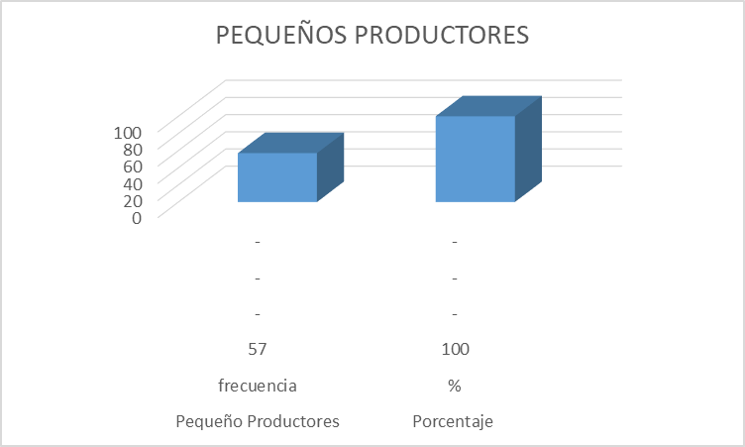
Figura 4: Etiquetado SIMAR mejora la participación en el mercado
Fuente: Pequeños productores de Manabí
Elaborado: Buenaventura Vélez, 2021

Análisis e interpretación de los resultados: De las personas consultadas las mismas se inclinaron así: Los 57 pequeños productores con el 100% con el ítem del SI; 0% con el NO, Poco y Tal vez. En las respuestas demuestra el predomino por el Ítem SI es decir que, la implementación de este sistema se pretende mejorar la participación de los competidores legítimos, eliminando el mercado ilegal y aumentar la producción local. SIMAR se denomina al Sistema de Identificación, Marcación Autentificación Rastreo y Trazabilidad Fiscal implementado por el Servicio de Rentas Internas (SRI), aplicado a cigarrillos, cervezas y bebidas alcohólicas de producción nacional con el objetivo de evadir la evasión, la subfacturación, la adulteración y la competencia desleal, detectar productos de dudosa procedencia, así como verificar el origen lícito de los productos que se consumen en el país. Todo producto en el mercado ya debe contar con el respectivo sello de seguridad, distribuidores, comerciantes, y cualquier otro contribuyente que comercialice cigarrillos, cervezas y bebidas alcohólicas deben verificar que estos productos estén debidamente marcados previo a la compra.
Pregunta 4.- ¿Cree usted que los licores nacionales pueden competir con el licor importado?

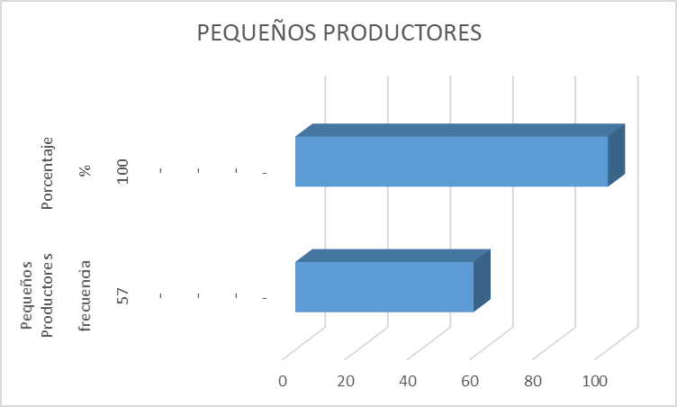
Figura 5: Competencia del licor nacional con el importando
Fuente: Pequeños productores de Manabí
Elaborado: Buenaventura Vélez, 2021

Análisis e interpretación de los resultados: Las personas consultadas se inclinaron por los siguientes ítems: 57 pequeños productores con el 100% el mayor ítem, están totalmente de acuerdo que pueden competir con el licor importado; y los ítems De acuerdo, indeciso, en desacuerdo y totalmente en desacuerdo con el 0%.
Se puede observar que, los productos que se producen en Manabí son específicamente licores de fruta, aguardiente, vinos y rompope, tienen un alto estándar de calidad manteniendo la propiedad de la campiña manabita, lo que conlleva a que los consumidores tengan preferencia por este tipo de licor. Manabí cuenta con un productor de Wisky que tiene un alto nivel, por su calidad y precio logra tener preferencia en el mercado. Para las empresas de producción nacional de licores, el beneficio del acuerdo comercial está dado por el acceso a materia prima proveniente de la Unión Europea a precios económicos, lo que contribuye a mejorar su costo de producción, sin embargo, la existencia de costos y gasto de carácter nacional como nomina e impuestos, no le permiten ser competitivos frente a los productos importados.
Pregunta 5.- ¿Cómo considera usted que sería más competitivo con sus productos?

Figura 6: Competitividad
Fuente: Pequeños productores de Manabí
Elaborado: Yohana Buenaventura Vélez

Análisis e interpretación de los resultados: A las interrogantes de los encuestados manifestaron lo siguiente: 57 pequeños productores con un 100% optaron por todos ítems arriba indicados como: Tener personal adecuado, Productos con menos costo, Mejorar los productos / calidad y precio, Innovar los productos, Usar técnicos de Ventas y Marketing más eficaces; consideraron todos eran importantes para ser competitivos. La importancia de la estrategia de marketing, siguiendo los pasos pertinentes para llevarla a cabo, radica en que una empresa puede tener los mejores productos o servicios, pero sin aplicar las técnicas de marketing adecuadas, el cliente potencial no puede conocer lo ofrecido y las ventas caen hasta hacer desaparecer. El mercado actual, caracterizado por una competitividad feroz, la globalización y la digitalización, se ha convertido en un escenario incierto para las empresas y el consumidor ha pasado a ser la piedra angular de toda acción comercial. Los departamentos de Marketing y Gestión Comercial trabajan a toda máquina para captar clientes y generar un flujo constante de ventas que permitan la supervivencia y el crecimiento empresarial.
Pregunta 6.- ¿Reconoce usted que ha sido favorable para el sector licorero la aplicación del SIMAR?

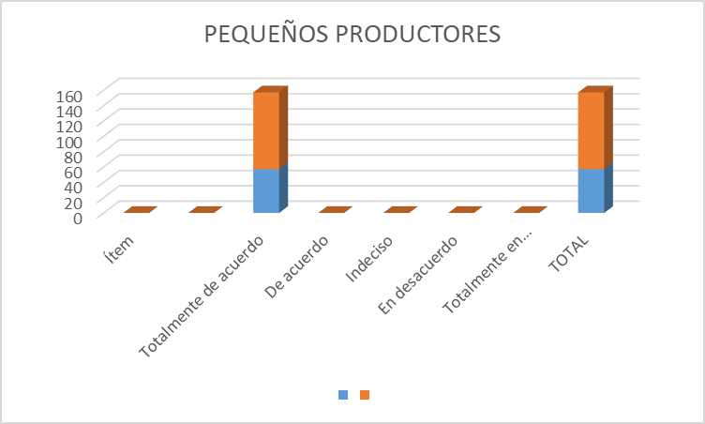
Figura 6: Norma SIMAR favorece al sector licorero
Fuente: Pequeños productores de Manabí
Elaborado: Buenaventura Vélez, 2021

Análisis e interpretación de los resultados: De las siguientes interrogantes formuladas a los pequeños productores, se inclinaron en el siguiente ítem: con 57 pequeños productores con el 100% por el ítem totalmente de acuerdo ya que consideran que ha sido favorable en el sector licorero la aplicación del SIMAR; las opciones de acuerdo, indeciso, en desacuerdo, y totalmente en desacuerdo con el 0%. Nuestros productos salen del recinto fabril con las respectivas autorizaciones sanitarias y tributarias. El proyecto SIMAR comenzó oficialmente el 2 de septiembre de 2014. De acuerdo con el SRI, este propósito nace con el fin de generar una plataforma integral con información respecto a la producción y comercialización de bienes, que operará a través de la colocación y activación de componentes físicos y tecnológicos de seguridad en cada bien y que permite efectuar el rastreo y trazabilidad de los productos desde su origen hasta el último nivel de distribución.
Pregunta 8.- ¿Qué estrategias ha tomado usted para ser competitivo con la aplicación del SIMAR?

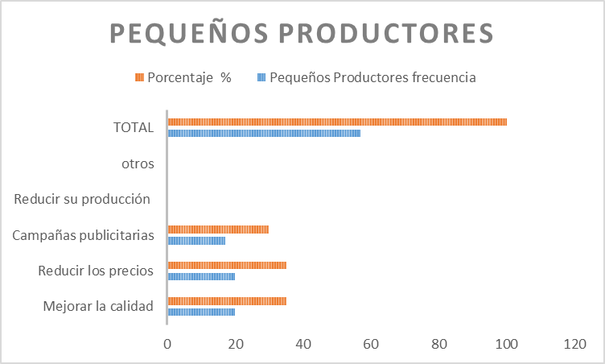
Figura 9: Estrategias de competitividad
Fuente: Pequeños productores de Manabí
Elaborado: Buenaventura Vélez, 2021

Análisis e interpretación de los resultados: En las interrogantes formuladas a los 57 pequeños productores: Las mismas que respondieron: 20 de los encuestados con el 35,09 % optaron por mejorar la calidad de los productos, los 20 productores con el 35,09% con el ítem de reducir los precios, 17 personas con el 29,82% por la opción campañas publicitarias; y, reducir producción y otros con el 0%. La estrategia competitiva no es otra cosa que crear un valor para tu cliente que tu competencia no ofrece. Por supuesto uno de esos valores es la reducción del precio del producto, La calidad del proceso de producción y aplicar ese ahorro al precio, campañas de publicidad que al final debe ser una estrategia en un momento determinado que da resultados.
Pregunta 9 ¿Qué aspectos positivos se han presentado en su empresa desde la aplicación del SIMAR?

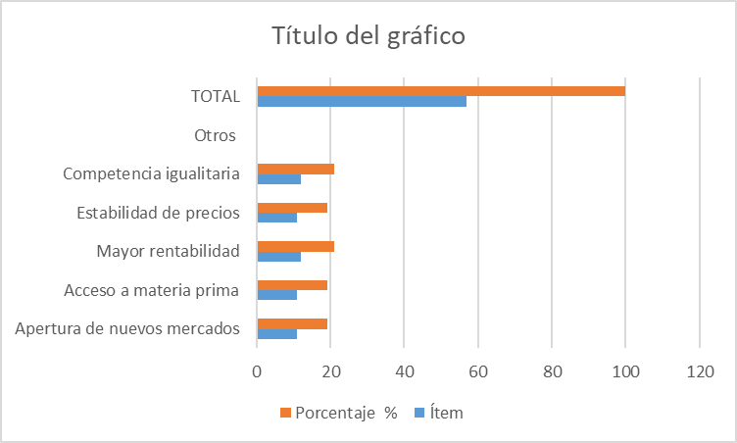
Figura 10: Aspectos positivos desde la Norma SIMAR
Fuente: Pequeños productores de Manabí
Elaborado: Buenaventura Vélez, 2021

Análisis e interpretación de los resultados: Frente a las interrogantes de los encuestados manifestaron lo siguiente: 11 productores con el 19,30% respondieron con el ítem apertura a nuevos mercados los aspectos positivos que se han presentado en la empresa desde que aplicaron el SIMAR, 11 personas con 19,30% con el ítem acceso a la materia prima, y con el 21,05% 12 personas con el ítem mayor rentabilidad, 11 productores con el 19,30% con la opción estabilidad de precios, con el 21,05% con el ítem competencia igualitaria 12 pequeños productores. Con la apertura de nuevos mercados, acceso a materia prima a mejor costo, mayor rentabilidad, estabilidad en precios, en lo que respecta a competencia igualitaria no se da, debido a que aún existen vendedores informales que no tributan y pueden vender a un costo inferior los productos, considerando que corren el riesgo de que sus licores sean incautados.
Pregunta 10 ¿Según su criterio, la aplicación del SIMAR ayuda a combatir el contrabando?

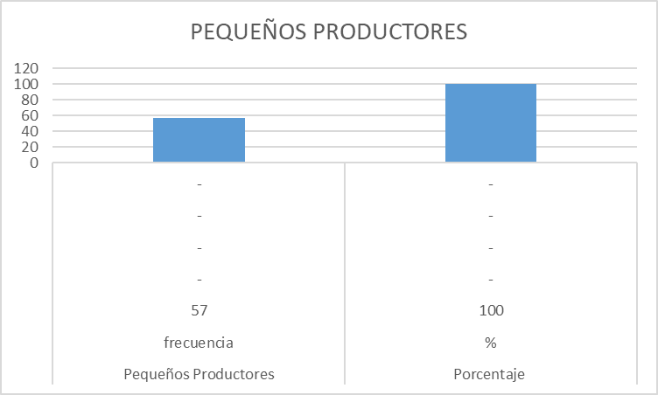
Figura 11: Norma SIMAR coadyuva a combatir el contrabando
Fuente: Pequeños productores de Manabí
Elaborado: Buenaventura Vélez, 2021

Análisis e interpretación de los resultados: De las personas consultadas, respondieron de acuerdo con el siguiente detalle: De los 57pequeños productores y con el 100% optaron por ítem totalmente de acuerdo con la aplicación del SIMAR ayuda a combatir el contrabando; las opciones como de acuerdo, indeciso, en desacuerdo, y totalmente en desacuerdo obtuvieron el 0%. Con la aplicación de este sistema se fortalecerá a través de seguimiento de productos a la evasión de impuestos (licores, cerveza y cigarrillos), se minimizará la evasión la adulteración, la competencia desleal y se obtendrá una mayor recaudación tributaria. Los pequeños productores que cuentan con los Componentes Físicos de Seguridad no corren el riesgo de que sus productos sean incautados.
Pregunta 11.- ¿Según su criterio, considera que el etiquetado SIMAR ayuda al control fiscal?

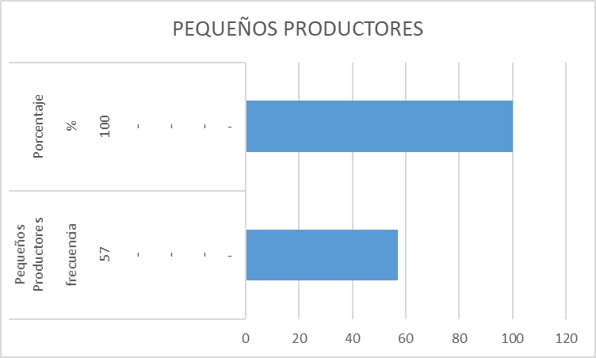
Figura 12: Etiquetado SIMAR ayuda al control fiscal
Fuente: Pequeños productores de Manabí
Elaborado: Yohana Buenaventura Vélez

Análisis e interpretación de los resultados: De las siguientes interrogantes formuladas a los pequeños productores, se obtuvieron los siguientes resultados: con 57 pequeños productores, el 100% está totalmente de acuerdo que ha sido favorable en el sector licorero la aplicación del SIMAR; las opciones de acuerdo, indeciso, en desacuerdo, y totalmente en desacuerdo con el 0%. La identificación, Marcación, Autentificación, Rastreo y Trazabilidad fiscal de bebidas alcohólicas, cervezas y cigarrillos de producción nacional, cuya denominación es SIMAR, a través de la implementación de una solución tecnológica, que permite fortalecer el control tributario en la producción nacional, combatiendo el contrabando (Servicio de Rentas Internas, 2019). Este servicio brinda una solución integral para obtener información respecto de la producción, comercialización y control tributario de los mencionados productos 56 gravados, con el impuesto a los Consumos Especiales ICE, combatir la evasión, el contrabando, la subfacturación, la adulteración y la competencia desleal.
Pregunta 12.- ¿Cree usted que el etiquetado SIMAR es útil para evitar el fraude fiscal en las empresas del sector licorero?

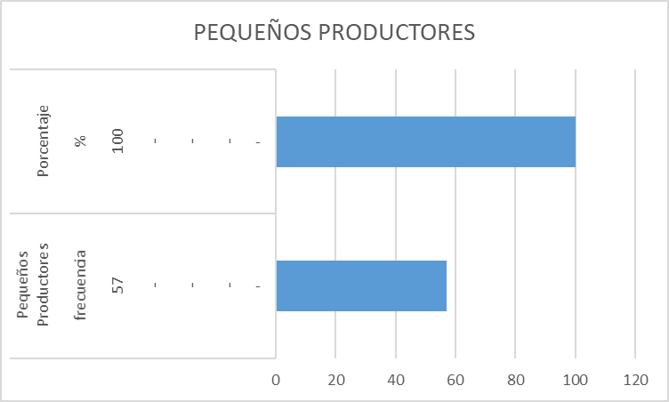
Figura 13: Etiquetado SIMAR evita el fraude fiscal
Fuente: Pequeños productores de Manabí
Elaborado: Buenaventura Vélez, 2021

Análisis e interpretación de los resultados: De las personas consultadas se obtuvieron los siguientes resultados: De los 57 pequeños productores y con el 100% optaron por ítem totalmente de acuerdo con el etiquetado SIMAR, es útil y evita el fraude fiscal en las empresas del sector licorero; las opciones como de acuerdo, indeciso, en desacuerdo, y totalmente en desacuerdo obtuvieron el 0%. La aplicación de este de este sistema para el control de etiquetado en las empresas del sector licorero es de gran importancia debido que durante años son afectados por las falsificaciones y adulteraciones ya que este medio se ha convertido un atractivo para la falsificación. Es necesario este tipo de revisión ayudara a evitar a la evasión de impuestos y garantizar la calidad a los consumidores. Con este etiquetado el Servicio de Rentas Internas controla la producción mediante la activación de CFS (Componentes Físicos de Seguridad) que realizan los productores en el aplicativo SIMAR.
Pregunta13.- De las siguientes opciones ¿Cuál considera que beneficia el etiquetado SIMAR?

Figura 14: Beneficio del etiquetado SIMAR
Fuente: Pequeños productores de Manabí
Elaborado: Buenaventura Vélez, 2021

Análisis e interpretación de los resultados: Frente a estas interrogantes los encuestados manifestaron lo siguiente: Los 57 pequeños productores optaron por el ítem todas las opciones, esto es el 100%, lo cual engloba las opciones de control fiscal, control de adulteración de licor, control de contrabando, regulación por la competencia desleal, son de gran importancia para los pequeños productores su aplicación en sus negocios.Todas las botellas de alcohol, cerveza artesanal, latas de cerveza y cajetillas de tabaco producidas en Ecuador cuentan con la etiqueta fiscal del Servicio de Rentas Internas SRI. Estas son codificadas, y enlazadas a un sistema de rastreo y trazabilidad que contiene información acerca de los productos sobre los cuales están adheridas. La aplicación le indicará las características del producto al comprobar su Etiqueta Fiscal, en caso de que alguna de las características no coincida usted podrá reportarlo. Los reportes serán enviados de forma anónima.

Resultados
Analizando los resultados obtenidos en la aplicación de la investigación El sistema de Identificación, Marcación, Autentificación, Rastreo y Trazabilidad fiscal de bebidas alcohólicas y su incidencia en la competitividad de los pequeños productores en la provincia de Manabí. se llegó a las siguientes conclusiones:
Dentro La aplicación de las normas establecidas por el Servicio de Rentas Internas es de gran beneficio para nuestros negocios porque un sistema de control orientado a disminuir el comercio ilícito de este tipo de bienes y adicionalmente simplificar las labores de control a nivel nacional. Este mecanismo de control de los bienes gravados con ICE permitirá a la Administración Tributaria contar con información respecto a la producción, comercialización y otros aspectos necesarios para el control tributario de los bienes gravados. Operará a través de la colocación y activación de componentes físicos de seguridad (CFS) en cada producto.El Reglamento determina que los bienes de producción nacional gravados con el impuesto a los consumos especiales que serán controlados a través de SIMAR son:
Bebidas alcohólicas
Cigarrillos
Cervezas
Las expectativas de este sector para el caso ecuatoriano, se identifican cambios en las tendencias de consumo durante la pandemia, teniéndose que en Ecuador un 84% de los consumidores no han adquirido bebidas alcohólicas en sus últimas compras. De estos, el 43% decidió no comprar cerveza porque no lo necesitaba, el 24% no lo compro porque priorizo otras cosas, el 8% estaba disponible en el punto de venta y 7% no lo compro por salud (IPSOS: Actualización de la situación del COVID-19 en Ecuador. 15-mayo-2020). Según datos de la Asociación Cervecera del Ecuador (ASOCERV) (2020), en marzo del 2020, los ingresos de los productores de cerveza artesanal cayeron en 70% y se encontraban operando al 30% de su capacidad. El gremio comenta que sus asociados mantienen un fuerte encadenamiento con la industria de alimentos, es así como el 80% de sus ventas estaban vinculadas con actividades de bares especializados, restaurantes, ferias y eventos. Sólo el 2019, las empresas asociadas a este gremio facturaron aproximadamente USD 15 millones en ventas.
SIMAR se denomina al Sistema de Identificación, Marcación Autentificación Rastreo y Trazabilidad Fiscal implementado por el Servicio de Rentas Internas (SRI), aplicado a cigarrillos, cervezas y bebidas alcohólicas de producción nacional con el objetivo de evitar la evasión, la subfacturación, la adulteración y la competencia desleal, detectar productos de dudosa procedencia, así como verificar el origen lícito de los productos que se consumen en el país. Todo producto en el mercado ya debe contar con el respectivo sello de seguridad, distribuidores, comerciantes, y cualquier otro contribuyente que comercialice cigarrillos, cervezas y bebidas alcohólicas deben verificar que estos productos estén debidamente marcados previo a la compra. Todas las botellas de alcohol, cerveza artesanal, latas de cerveza y cajetillas de tabaco producidas en Ecuador cuentan con la Etiqueta Fiscal del Servicio de Rentas Internas SRI. Estas son codificadas, y enlazadas a un sistema de rastreo y trazabilidad que contiene información acerca de los productos sobre los cuales están adheridas.
Los productos que se producen en Manabí son específicamente licores de fruta, aguardiente, vinos y rompope, tienen un alto estándar de calidad manteniendo la propiedad de la campiña manabita, lo que conlleva a que los consumidores tengan preferencia por este tipo de licor. Manabí cuenta con un productor de Whisky que tiene un alto nivel, por su calidad y precio logra tener preferencia en el mercado local.
Cuando a los 57 pequeños productores se les consulto cómo deben ser competitivos en sus negocios manifestaron: Tener personal adecuado es uno de los puntos primordiales que se deben cumplir dentro de cada una de las empresas como la calidad en el servicio al cliente; sin importar el tamaño, estructura y naturaleza de sus operaciones. Los productos con menos costo el precio es un elemento clave en la economía de todos porque es una referencia y un límite monetario que impacta a nuestro presupuesto. Mejorar los productos en calidad y precio es de una importancia tremenda en el mundo de los negocios, digamos que es el pilar fundamental donde se unirán todos los demás. Es el que garantiza la satisfacción del cliente y hace que se perciba la marca distanciándose del resto de la competencia. Innovar los productos es parte de un cambio en la mentalidad de las personas, en la idea de estar constantemente buscando cómo hacer mejor las cosas, cómo hacerlas de manera diferente al resto para obtener una ventaja competitiva.
Con la apertura de nuevos mercados, acceso a materia prima a mejor costo, mayor rentabilidad, estabilidad en precios, en lo que respecta a competencia igualitaria no se da, debido a que aún existen vendedores informales que no tributan y pueden vender a un costo inferior los productos, considerando que corren el riesgo de que sus licores sean incautados. Con la aplicación de este sistema se fortalecerá a través de seguimiento de productos a la evasión de impuestos (licores, cerveza y cigarrillos), se minimizará la evasión la adulteración, la competencia desleal; y se logrará obtener una mayor recaudación tributaria. Los pequeños productores que cuentan con los sellos fiscales no corren el riesgo de que sus productos sean incautados. Este servicio brinda una solución integral para obtener información respecto de la producción, comercialización y control tributario.

Conclusión
La función de este sistema para el control de etiquetado en las empresas del sector licorero es de gran importancia debido que durante años son afectados por las falsificaciones y adulteraciones, con la utilización de la plataforma SIMAR podremos verificar a través del código QR el tipo de producto que se esta adquiriendo, garantizando la calidad del producto ante los consumidores.

Referencias
- Constitución de la República del Ecuador. (2008). Constitución de la República del Ecuador. Quito: Registro Oficial 449 del 20 de octubre de 2008; última modificación 21 diciembre de 2015.
- Egas, G., Cifuentes, L., Toala, D., & Proaño, E. (2019). El impuesto a los consumos especiales (ICE) aplicado a las bebidas alcohólicas incluida la cerveza. Revista Visionario Digital, 294 - 304.
- Hurtado, M., & Rodríguez, E. (2010). Impuesto al consumo especiales:Base imponibles. Azuay - Cuenca: Tesis de Progrado. Universidad de Cuenca.
- Manotoa, M. (2019). Análisis del Acuerdo Comercial con la Unión Europea referente al sector licorero enfocado en las Provincias de Pichincha, Guayas y Azuay en el periodo 2016 – 2018. Quito: Trabajo de titulación previo a la obtención del título en Ingenieria en Contabilidad y Cobtaduría.
- Pazmiño, A. (2015). Impuestos aplicados a los licores en el ecuador, un análisis cuantitativo periodo 2007 – 2012. Quito: Tesis de grado para obtener el título de Magister en Tributación y Finanza. Universidad de Guayaquil. Facultad de Ciencias Económicas.
- Sierra, P. (2015). Diseño e implementacion de un manual de control interno para la asociacion de ganaderos edl Altiplano Cundiboyacense y Occidente de Boyaca "Asogaboy" Trabajo Especial de Grado. Bogota: Universidad Pedagógica y Tecnológica de Colombia.
- SRI. (2017). Servicio de Rentas Internas - SAIKU. Obtenido de Disponible em: https://declaraciones.sri.gob.ec/saiku-ui/. Consultado octubre 2020
- SRI. (2018). Sistema de identificación, marcación, autentificación, rastreo y trazabilidad fiscal de bebidas alcohólicas, cervezas y cigarrillos de producción nacional. Obtenido de Disponible en: http://www.sri.gob.ec/web/guest/simar. Consultado Septiembre 2020
- Zabala, R. (2013). El impuesto a los consumos especiales (ICE) aplicado alas bebidas alcohólicas en Ecuador, caso: cervezas (2008-2013). Guayaquil: Tesis de Posgrado Universidad de Guayaquil Facultad de Ciencias Económicas.

© 2020 por los autores. Este artículo es de acceso abierto y distribuido según los términos y condiciones de la licencia Creative Commons Atribución-NoComercial-CompartirIgual 4.0 Internacional (CC BY-NC-SA 4.0)
(https://creativecommons.org/licenses/by-nc-sa/4.0/)

